Муниципальное дошкольное образовательное учреждение
«Детский сад № 16» г. Дербент

.
«ЗДОРОВЫЙ ОБРАЗ ЖИЗНИ»
Проект по теме:

(Подготовительная группа)

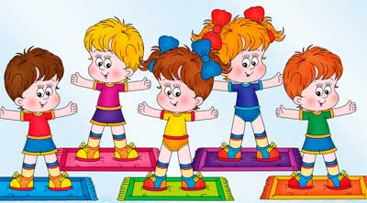
.

Воспитатель :
Абасова Д.М
г.Дербент 2020год

Проект реализован воспитателем Абасовой Д.М.
ПАСПОРТ ПРОЕКТА:

1. Тема: «Здоровый образ жизни»
2.Проект реализован: воспитателем группы" Паровозик" Абасовой Д.М.
3. Вид проекта: познавательно-игровой
- по характеру координации: открытый
- по количеству участников: групповой
4. Участники проекта: дети подготовительной группы, воспитатели группы, родители воспитанников.
5. Срок проекта: краткосрочный – 1 (один) месяц.

ОБОСНОВАНИЕ АКТУАЛЬНОСТИ ПРОВЕДЕНИЯ ПРОЕКТА ПО ПРЕДЛОЖЕННОЙ ТЕМЕ

Все чаще и чаще звучат в средствах массовой информации из уст педагогов, медиков и родителей вопросы, связанные с проблемами здоровья детей – подрастающего поколения нашей страны. Эти вопросы актуальны, прежде всего, потому, что идет тенденция к ухудшению состояния здоровья детей в разных регионах Российской Федерации.
Какой бы совершенной ни была медицина, она не может избавить каждого от всех болезней. Человек - сам творец своего здоровья, за которое надо бороться. С раннего возраста необходимо вести активный образ жизни, закаливаться, заниматься физкультурой и спортом, соблюдать правила личной гигиены, - словом, добиваться разумными путями подлинной гармонии здоровья.
И если современные стандарты образования обязывают педагогов более тщательно и активно участвовать в области здоровьесбережения детей, то родители воспитанников ДОУ часто игнорируют советы воспитателей, предпочитая более легкий путь в этом направлении. Вместо систематического закаливания, бесед о пользе свежего воздуха и подвижных игр, четкого соблюдения режима дня и режима питания сердобольные мамы и бабушки «кормят» малышей синтетическими лекарственными препаратами, которые согласно рекламе «помогают восстанавливать жизненные силы организма».
Формирование же отношения ребенка к здоровому образу жизни немыслимо без активного участия в этом процессе не только педагогов и всего персонала детского сада, но и непосредственного участия родителей. Только с изменением уклада семьи можно ожидать реальных результатов в изменении отношения дошкольников и их родителей к собственному здоровью.
Потребность в здоровом образе жизни необходимо формировать с раннего детства, когда организм пластичен и легко поддается воздействиям окружающей среды. При профессиональном подходе к вопросам здоровьесбережения у каждого ребенка укрепляется желание быть здоровым, вырасти красивым, активным, уметь обслужить и вести себя так, чтобы не причинить вреда себе и другим.
Таким образом, одна из главных задач воспитательно-образовательного процесса на сегодняшний день – помочь дошкольникам и их родителям выработать собственные жизненные ориентиры в выборе здорового образа жизни, научить оценивать свои физические возможности, видеть перспективы их развития, осознать ответственность за свое здоровье.
Кроме того, особенно остро встает вопрос здоровья в зимний период, когда у детей наблюдается значительное увеличение количества случаевзаболеваемости, что требует необходимости использования современных, инновационных подходов в воспитательно-оздоровительной работе.
АННОТАЦИЯ ПРОЕКТА
Основа проекта была взята из интернет- ресурса для апробирования и реализации с целью сохранения и укрепления здоровья детей, формирования у них привычки к здоровому образу жизни.
В течении месяца с детьми подготовительной группы проводились тематические беседы о здоровом образе жизни, о том, что такое закаливание, как влияет свежий воздух на хороший аппетит и крепкий сон и т. д.
Во время ознакомления с художественной литературой обращалось внимание ребят на то, как писатели и поэты воспевают здоровый образ жизни. Разучивались народные песенки и прибаутки о здоровье человека.
В непосредственной образовательной деятельности детям предлагалось поиграть в подвижные, дидактические, сюжетно-ролевые игры, затрагивающие вопросы здоровья человека.
В течение реализации проекта проводилась работа по закаливанию ребят: умывание контрастной водой, хождение босиком по коврикам-массажёрам, полоскание рта водой комнатной температуры, проведение подвижных игр на свежем воздухе.

I ЭТАП: РАЗРАБОТКА ПРОЕКТА
Цель проекта:
сохранение и укрепление здоровья детей, способствовать формированию сознательного отношения к здоровью, как к главной ценности у всех участников проекта.

Задачи проекта:

- повышать интерес детей к здоровому образу жизни через разнообразные формы и методы физкультурно-оздоровительной работы;
- продолжать знакомить детей с правилами гигиены;
- способствовать укреплению здоровья детей через систему оздоровительных мероприятий;
- повышать педагогическую компетентность родителей по вопросу
сохранения и укрепления здоровья ребенка;
- привитие интереса к разным видам спорта через познавательную деятельность;
- организация совместной культурно- досуговой деятельности (педагоги, дети, родители);
- мотивация к ведению здорового образа жизни в рамках проекта и вне его;
- воспитание нравственного поведения;
- внедрение здоровьесберегающих технологий в образовательный процесс.;
- организация здоровьесберегающей среды для благотворного физического развития детей.

Здоровьесберегающая образовательная среда
включает в себя следующие компоненты:
- Оптимизация санитарно-гигиенических условий воспитания и обучения.
- Рациональная организация учебно-воспитательного процесса и режима учебной нагрузки.
- Обеспечение полноценного питания детей в дошкольном образовательном учреждении.
- Совершенствование системы физического воспитания.
- Обеспечение психологического комфорта всем участникам образовательного процесса.
- Использование здоровьесберегающих образовательных технологий.
- Широкое использование программ образования в сфере здоровья.
- Интеграция в учебно-воспитательный процесс оздоровительных мероприятий.
- Улучшение социальной адаптации и обеспечение семейного консультирования, ориентированного на укрепление здоровья детей.
- Обучение педагогических кадров по вопросам охраны здоровья детей.
- Проведение мониторинга здоровья.

Предполагаемые результаты проекта:

- Сохранение и укрепление здоровья детей через систему комплексной физкультурно-оздоровительной работы;
- Создание предметной развивающей среды, обеспечивающейэффективность оздоровительной работы;
- Активное вовлечение родителей в физкультурно-оздоровительную работу ДОУ;
- Использование разнообразных форм взаимодействия с родителями
с целью повышения уровня знаний по проблеме укрепления и
сохранения здоровья детей.

План работы над проектом:

- Сбор информации: подборка фотографий, набор игр и упражнений различной направленности (для осанки, плоскостопия, мышц рук, ног, спины), знакомство с методической литературой по вопросам здоровьесбережения.
- Работа с детьми: упражнения, игры, чтение стихов и загадок; проведение бесед по темам «Полезно – не полезно», «Плохо – хорошо», «Чистота и здоровье», «Личная гигиена», «О здоровой пище», «Кто спортом занимается».
- Закаливающие процедуры: бодрящая гимнастика после сна, пребывание на свежем воздухе, полоскание горла , умывание контрастной водой, воздушные ванны, хождение по коврикам-массажерам с использованием нестандартного оборудования.
- Совместная и самостоятельная деятельность: физкультурный уголок «Мы хотим быть здоровыми!», совместные дидактические игры, спортивные упражнения на все виды мышц, самостоятельная двигательная активность детей.
- Работа с родителями: выставка познавательной литературы по физическому
развитию детей и укреплению здоровья детского организма, консультации по темам «Семейные виды спорта», «О соблюдении детского режима», «Солнце, воздух и вода – наши лучшие друзья», «Игра в жизни ребенка», «Занимайся гимнастикой по утрам», «Для чего нужны коврики-массажеры», оформление презентации«Здоровый образ жизни», изготовление нестандартного оборудования.

II ЭТАП: ПЕРСПЕКТИВНОЕ ПЛАНИРОВАНИЕ, РЕАЛИЗАЦИЯ ПРОЕКТА
Поставленные задачи реализуются через применение здоровьесберегающих образовательных технологий, таких как:
- Организационно-педагогические технологии, определяющие структуру воспитательно-образовательного процесса, способствующие предотвращению состояния переутомления, гиподинамии и других дезадаптационных состояний;
- Психолого-педагогические технологии, связанные с непосредственной работой педагога с детьми;
- Учебно-воспитательные технологии, которые включают программы по обучению заботе о своем здоровье и формированию культуры здоровья.
Тематические беседы с детьми:
- «Как можно заботиться о своем здоровье».
- «Чистота и здоровье».
- «Полезно – не полезно».
- «Как надо закаляться».
- «Личная гигиена».
- «О здоровой пище
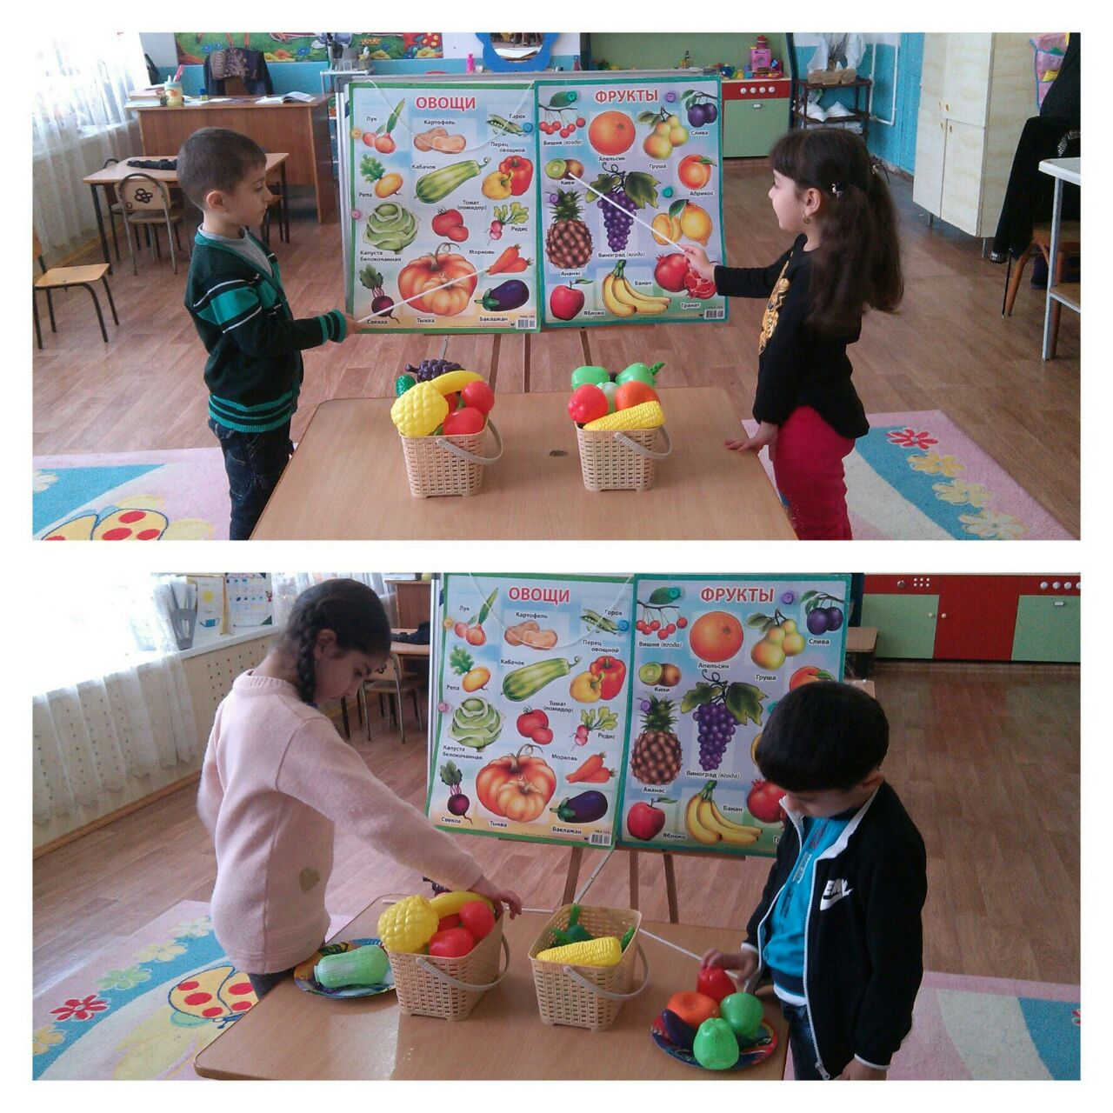

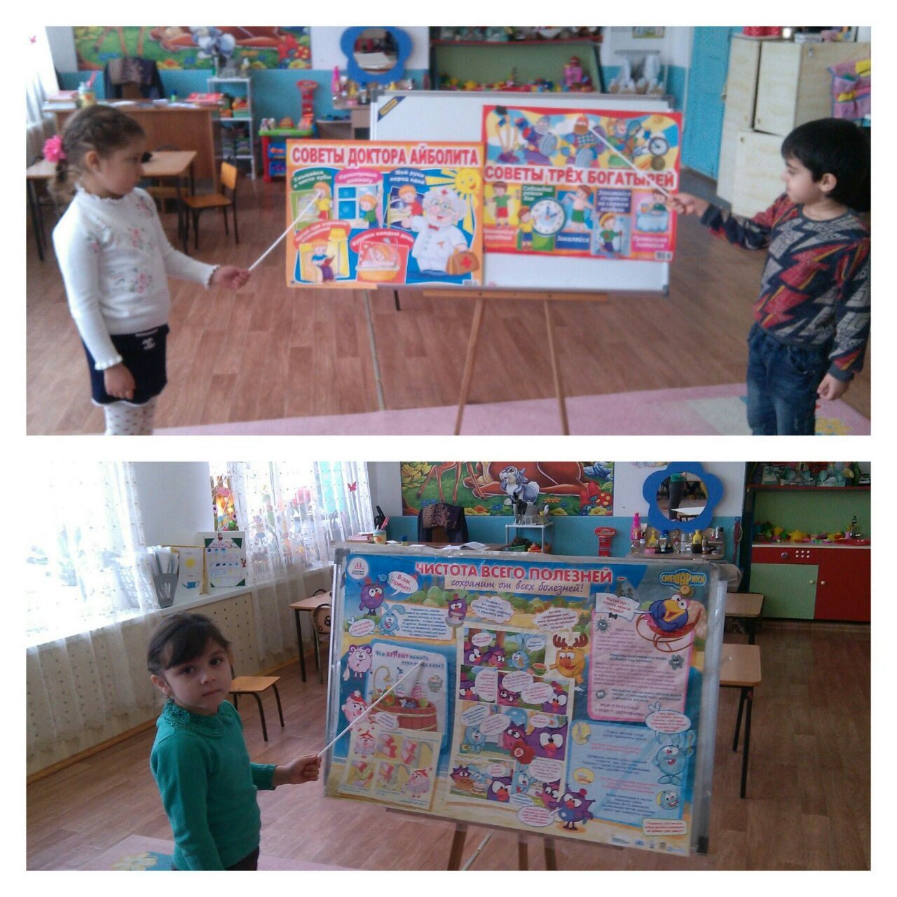

Ознакомление с литературой:
- К. Чуковский «Доктор Айболит»
- Стихотворения о здоровье
- А. Барто «Девочка чумазая»
- К. Чуковский «Мойдодыр»
- Александрова «Купание»
- Г. Зайцев «Дружи с водой»
- Загадки и пословицы о здоровом образе жизн
Интегрированная образовательная деятельность:

Тема, цель
1
«Здоровье в порядке, спасибо зарядке»
Цель: дать знания о значимости зарядки для
здоровья детского организма, заинтересовать детей выполнением упражнений, вызвать положительные эмоции.
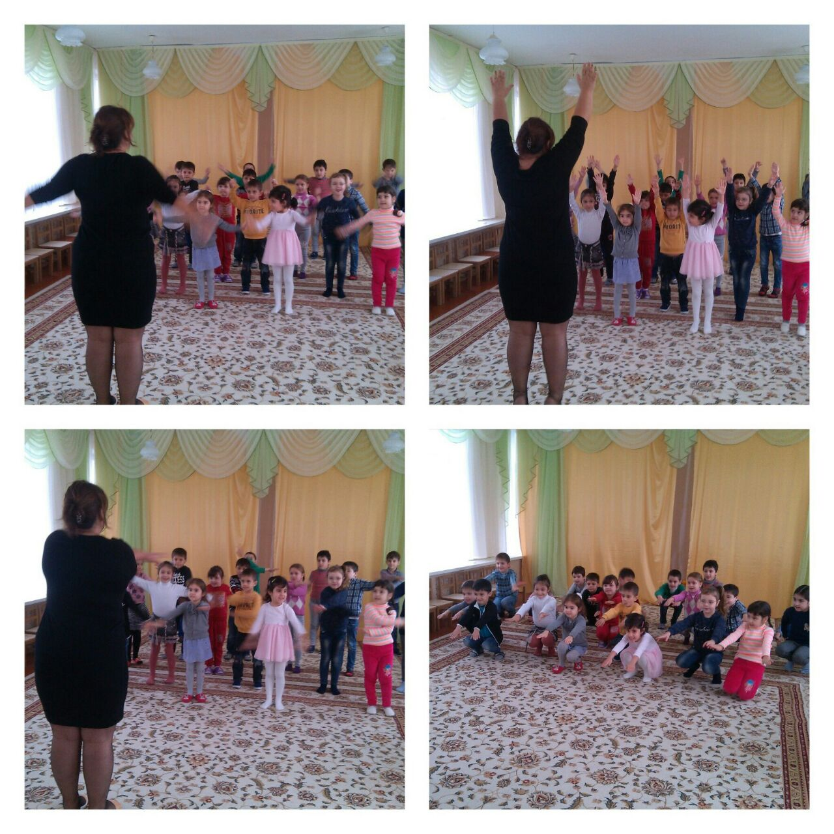
2
«Добрый доктор Айболит в гостях у детей»
Цель: продолжать формировать представление детей о здоровом образе жизни. Напомнить детям, что болеть – плохо и что нужно делать, чтобы не болеть. Расширять представление детей о полезных витаминах.
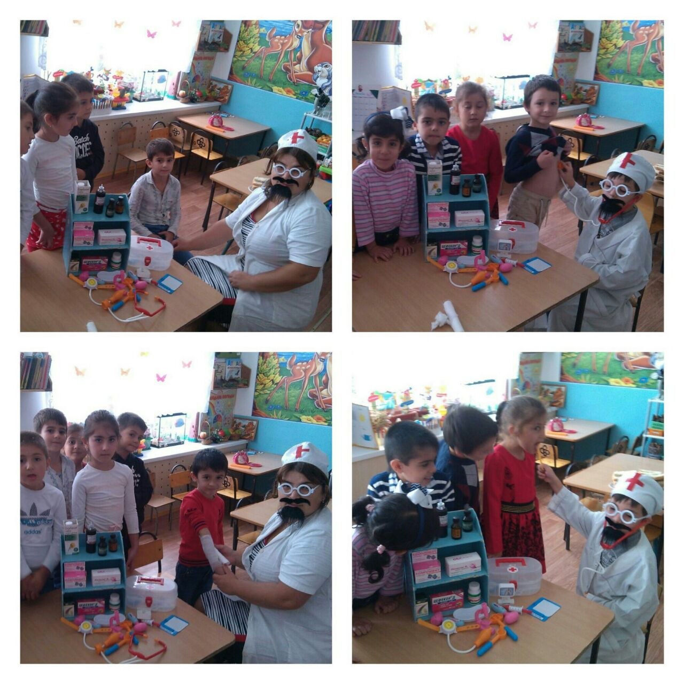

3
«Кукла купается!»
Цель: закреплять знания детей о личной гигиене с использованием туалетных принадлежностей, способствовать формированию привычки к здоровому образу жизни.
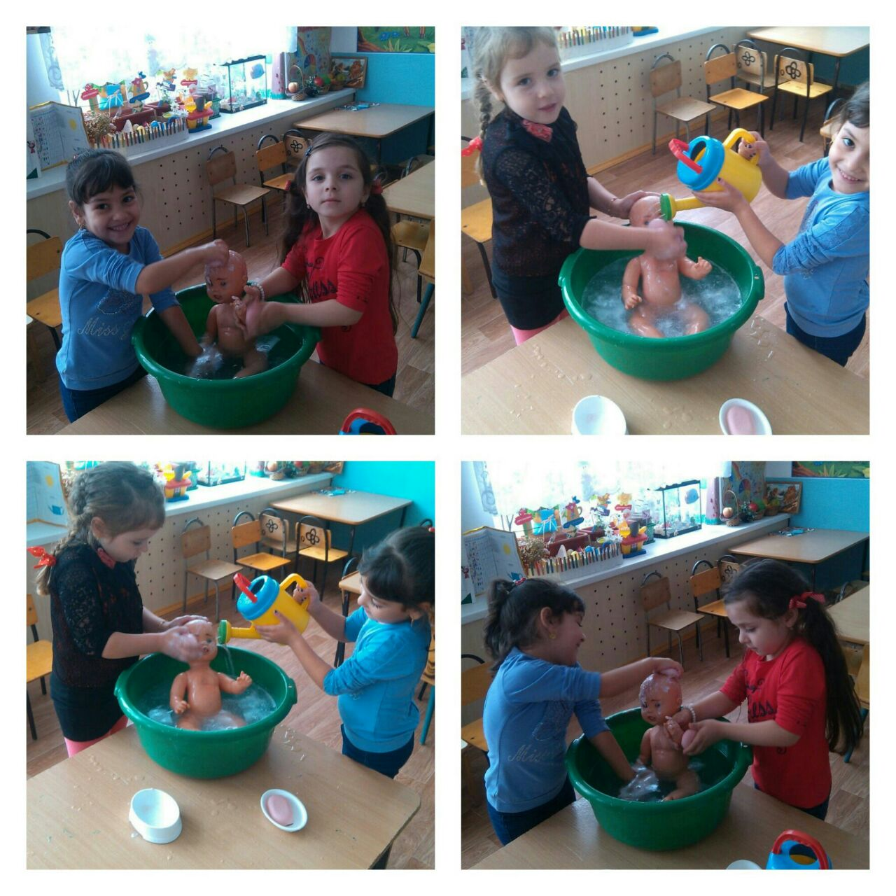
4
«Дружим с водой»
Цель: познакомить со смысловым значением закаливания, как процедуры, укрепляющей здоровье, повышение интереса к оздоровлению детского организма. Вода – залог чистоты и здоровья.
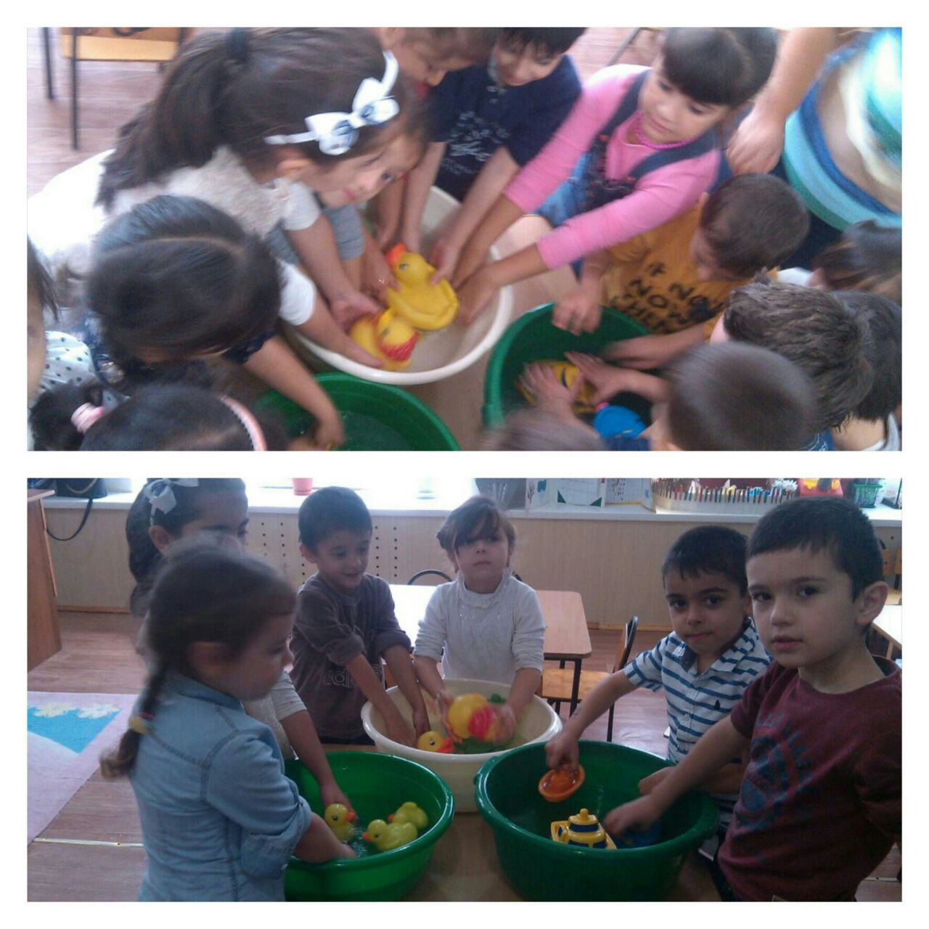
Игровая деятельность:

Название игры, цель
1 Подвижная игра «Солнышко и дождик»
Цель: развивать двигательную активность детей.
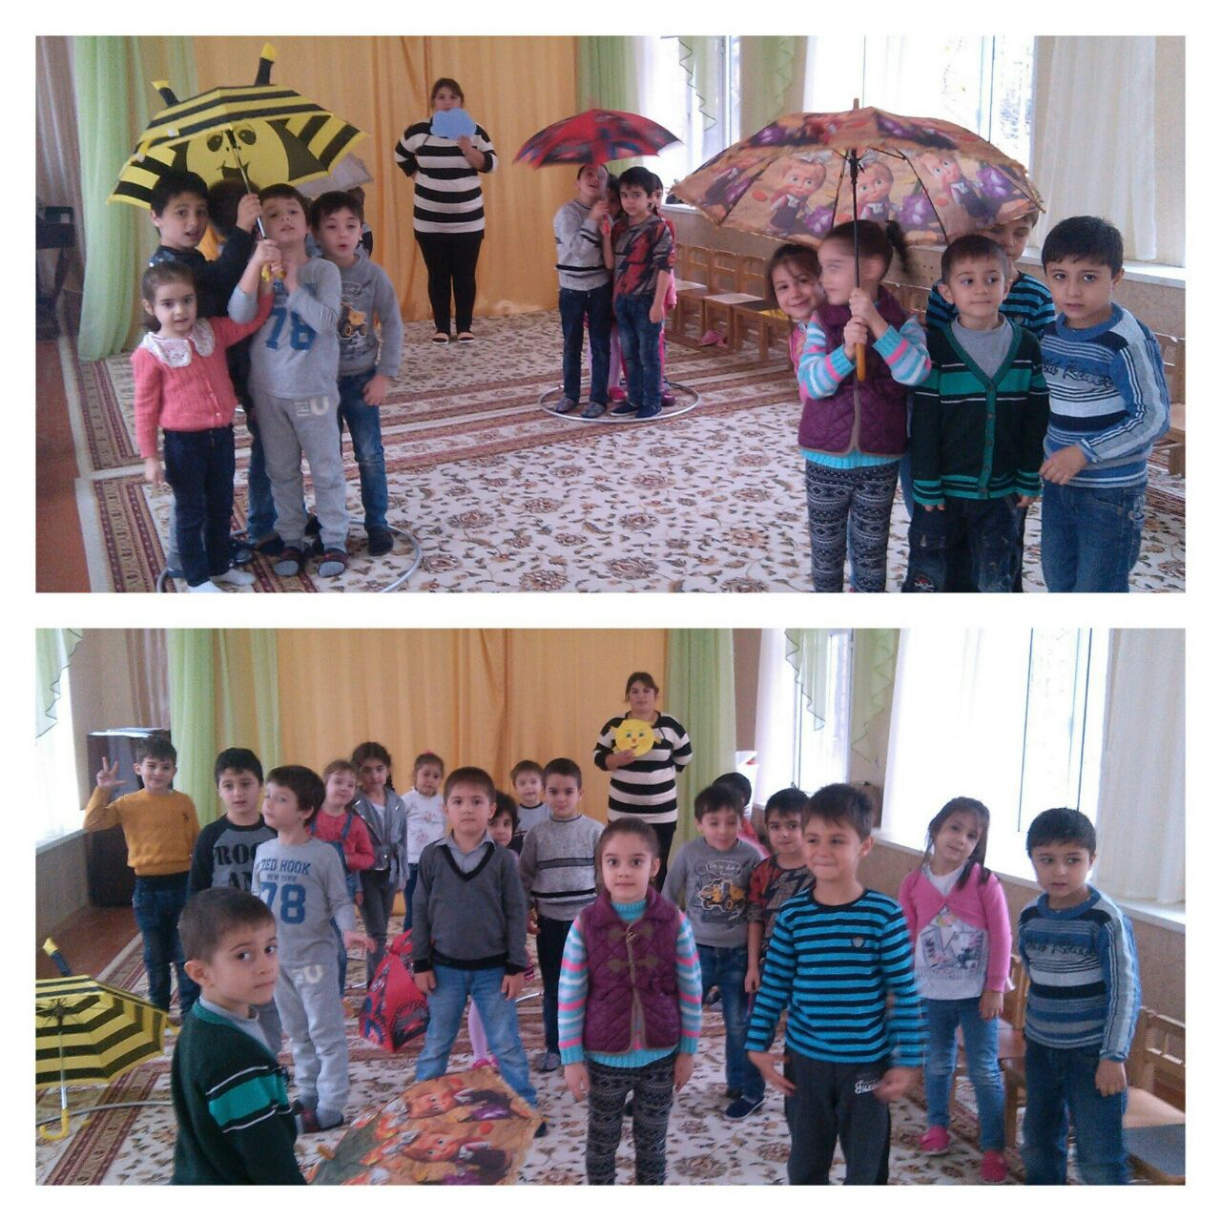

2 «Озорной мяч»
Цель: выполнять подскоки в своем темпе и ритме.
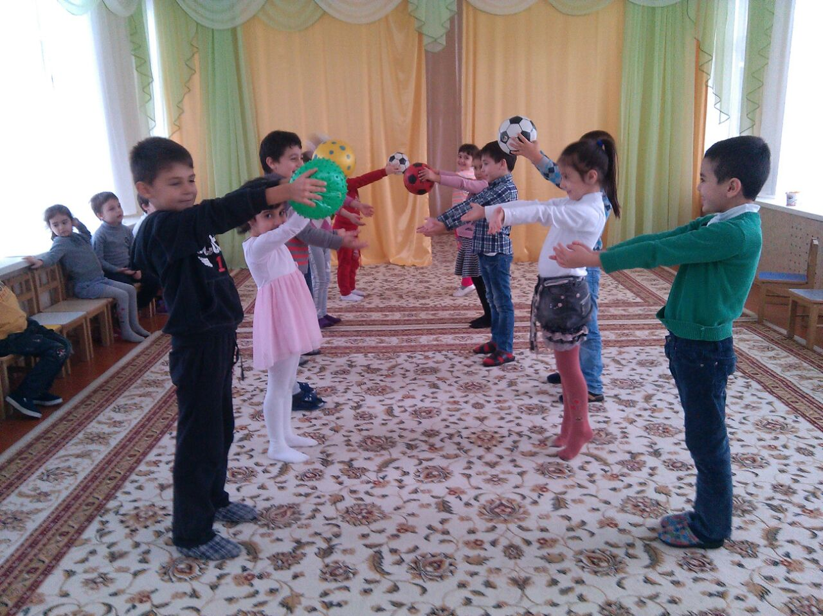
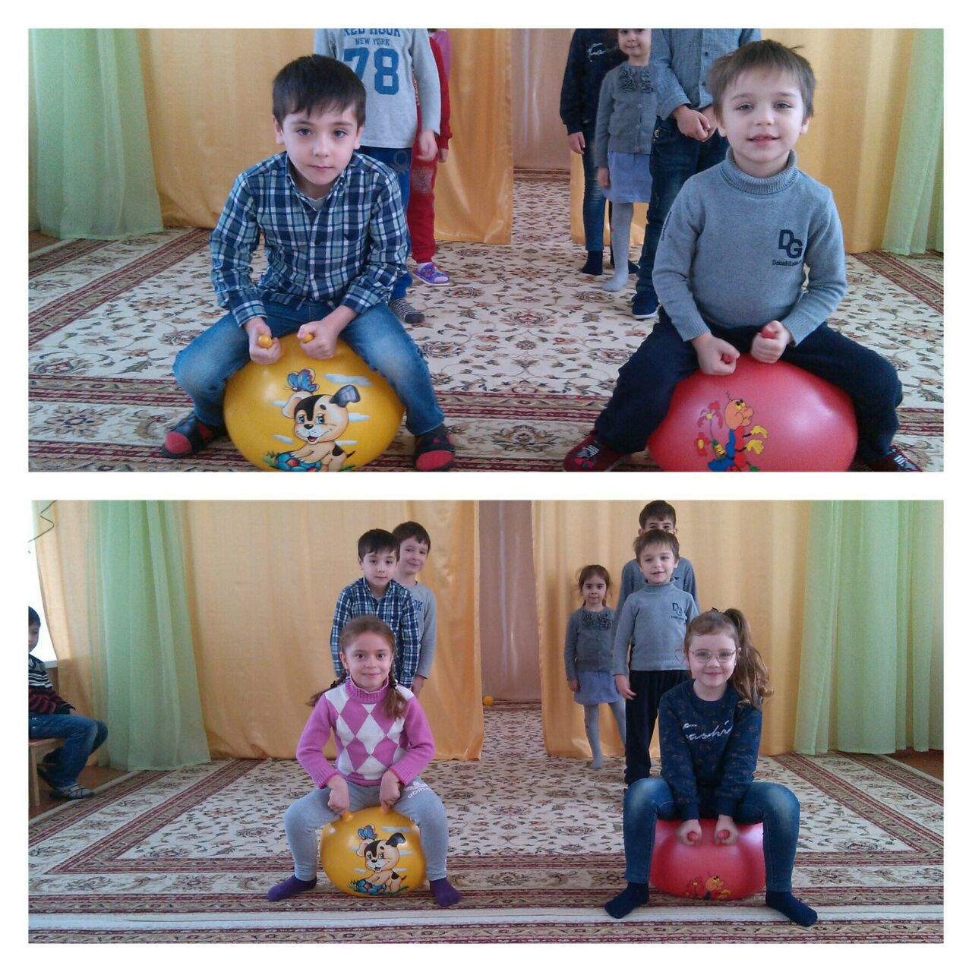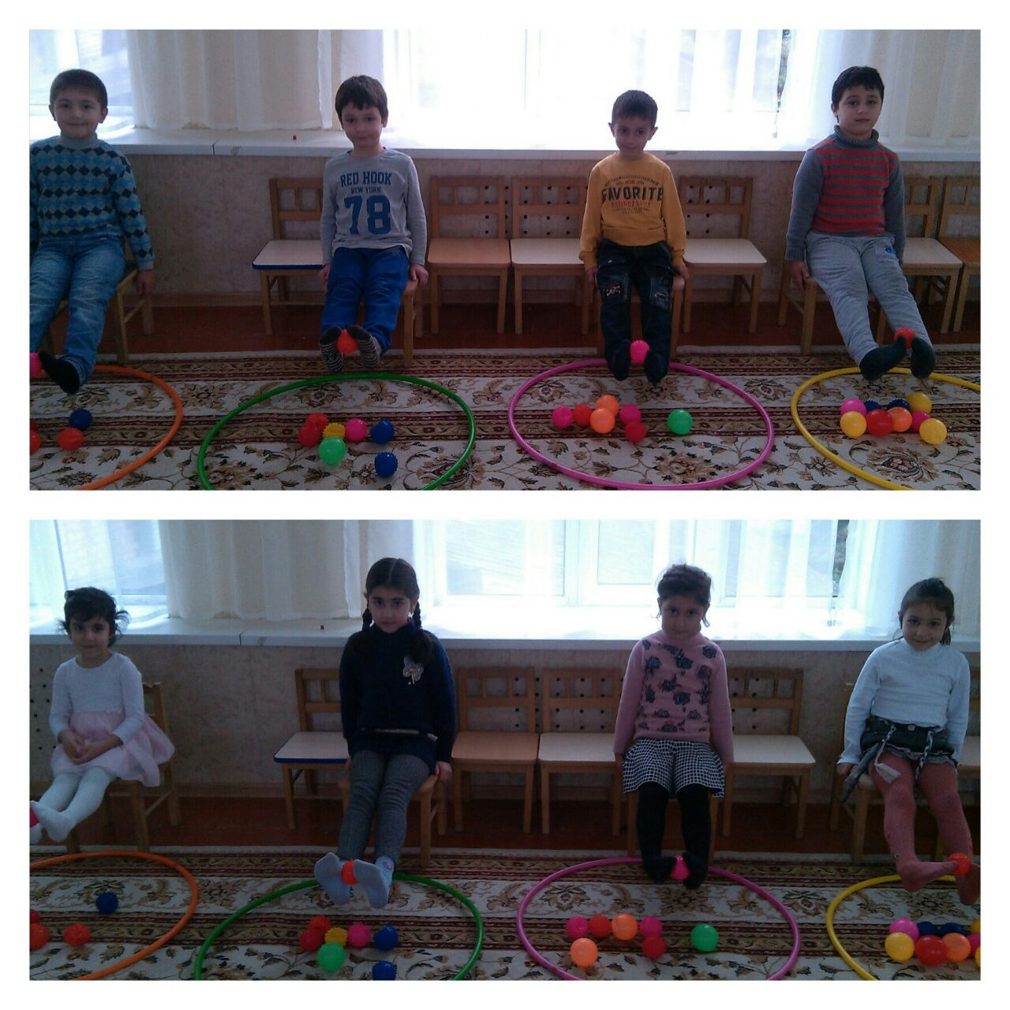
3 «Воробышки и автомобиль»
Цель: закрепление бега в разных направлениях.
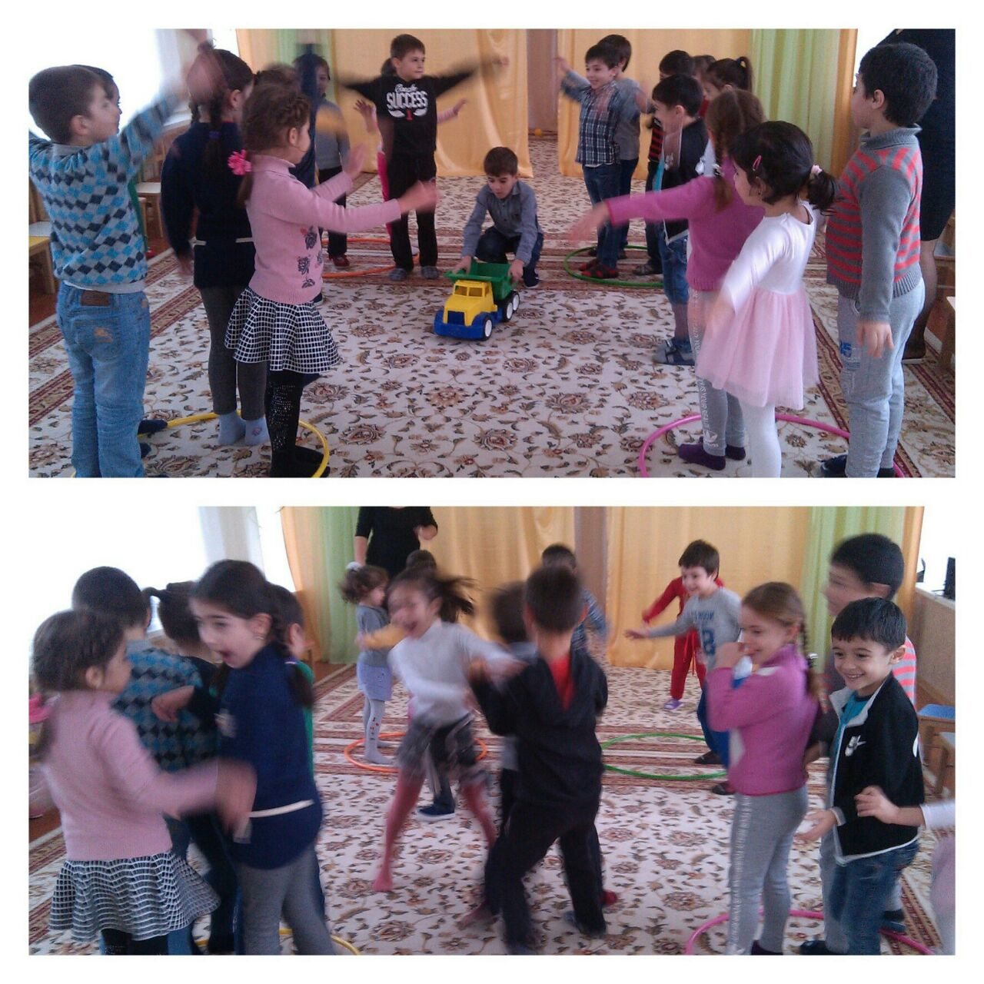
4 Дидактические и развивающие игры «Чудесный мешочек», «Узнай и назови овощи»
Цель: развивать представление детей о вкусной и полезной еде.
5 «Кошки - мышки»
Цель: бегать в определенном направлении не толкая друг друга, ходить на носках.
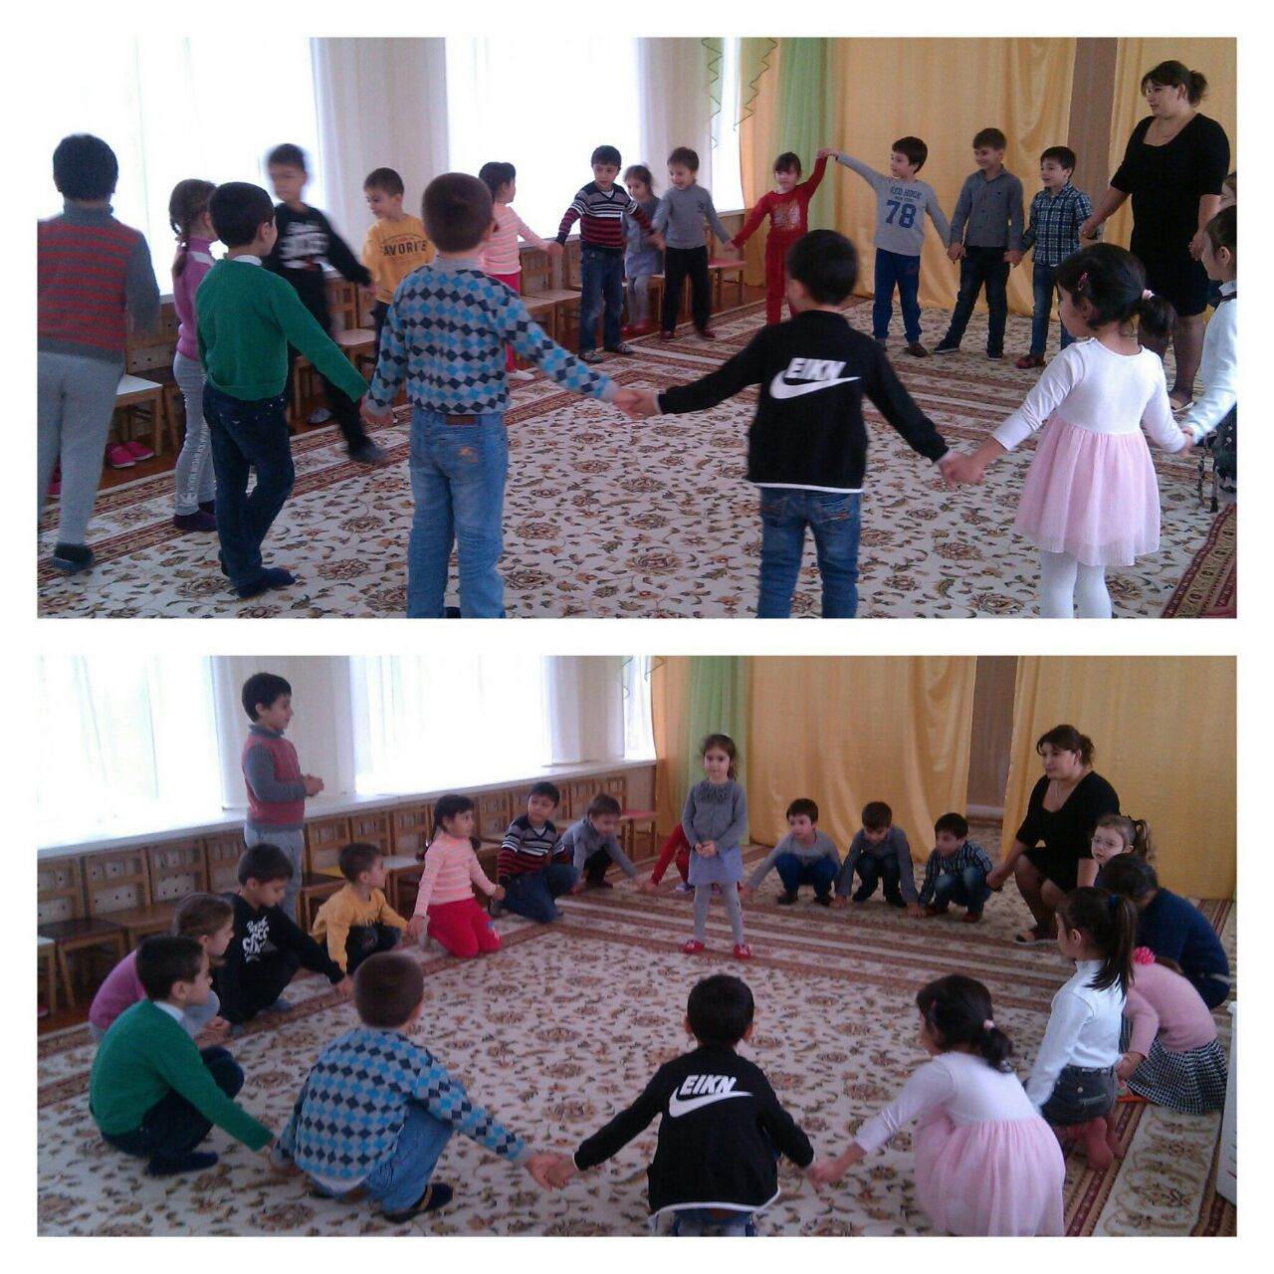
6 Подвижная игра «Кошечка»
Цель: развитие навыка ползания, укрепление мышц туловища, рук и ног.
7 «Быстрые ножки бегут по дорожке»
Цель: бегать быстро – медленно, реагировать на сигнал.
8 «Волшебный лес» – комплекс подвижных игр, основанных на подражательных движениях различным животным: медведю, зайцу, лисичке, собачке, кошке и пр.
Цель: упражнять детей в беге, ходьбе, ползать на четвереньках, сохранять равновесие, прыгать на двух ногах на месте, формировать качество личности.
9 «Развитие движения у детей старшего возраста»
Цель: закрепление основных видов движения, воспитывать положительные эмоции, формировать умение правильной осанки.
10 «В стране здоровья»
Цель: формировать сознательное отношение к здоровью, учить заботиться о своем здоровье, вызвать эмоциональный настрой.

Самостоятельная и совместная художественно-продуктивная деятельность:

- Рисование карандашами, фломастерами , мелками.
- Творческая работа в нетрадиционных техниках.
- Игры с водой (при благоприятных температурных условиях) в группе.
- Закаливающие мероприятия: умывание контрастной водой, воздушные ванны, хождение босиком по коврикам - массажерам;
- Прогулки и подвижные игры на свежем воздухе.
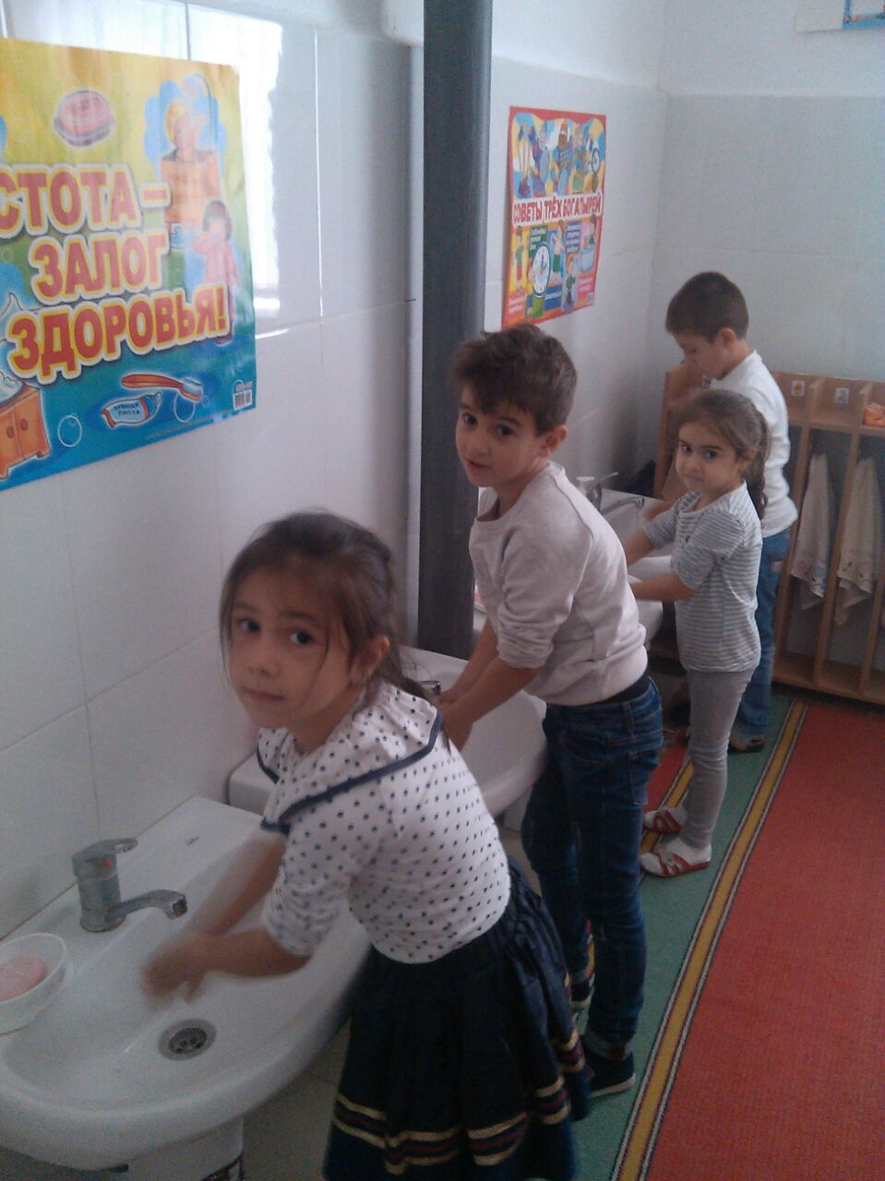
Наблюдения, экскурсии:
- Наблюдение за играми других детей на прогулке.
Цель: воспитание добрых отношений друг к другу, развивать предпосылки детей к играм разного вида: бегать, прыгать, бросать и ловить мяч, подлезать, лазать.
- Экскурсия в спортивный зал детского сада: беседа с инструктором по физическому воспитанию, знакомство со спортивным
инвентарем и тренажерами.

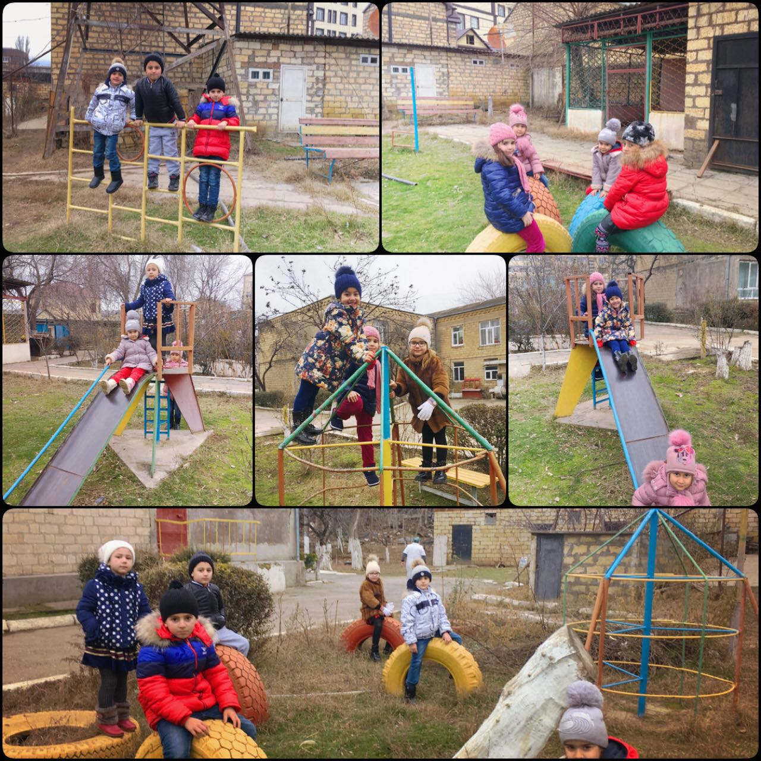
Здоровьсберегаюшие технологии,
технологии сохранения и стимулирования здоровья:

- Динамические паузы – во время занятий, 3-5 мин., по мере утомляемости детей. Рекомендуется для детей в качестве профилактики утомления. Могут включать в себя элементы гимнастики для глаз, дыхательной гимнастики и других в зависимости от вида занятия.
- Подвижные и спортивные игры – как часть физкультурного занятия, на прогулке, в групповой комнате - малой, средней и высокой степени подвижности.
- Релаксация – в любом подходящем помещении, в зависимости от состояния детей и целей, педагог определяет интенсивность технологии. Можно использовать спокойную классическую музыку (Чайковский, Рахманинов), звуки природы.
- Гимнастика пальчиковая - рекомендуется всем детям, особенно с речевыми проблемами в любой удобный отрезок времени (в любое удобное время).
- Гимнастика для глаз – ежедневно по 3-5 мин. в любое свободное время в зависимости от интенсивности зрительной нагрузки. Рекомендуется использовать наглядный материал, показ педагога.
- Гимнастика дыхательная – в различных формах физкультурно-оздоровительной работы. Обеспечить проветривание помещения, педагогу дать детям инструкции об обязательной гигиене полости носа перед проведением процедуры.
- Динамическая гимнастика – ежедневно после дневного сна, 5-10 мин.
- Гимнастика корригирующая – в различных формах физкультурно-оздоровительной работы. Форма проведения зависит от поставленной задачи и контингента детей.
- Гимнастика ортопедическая – в различных формах физкультурно-оздоровительной работы. Рекомендуется детям с плоскостопием и в качестве профилактики болезней опорного свода стоп.

Формы организации здоровьесберегающей работы:

- физкультурные занятия
- самостоятельная деятельность детей
- подвижные игры
- утренняя гимнастика (традиционная, дыхательная, звуковая)
- двигательно-оздоровительные физкультминутки
- физические упражнения после дневного сна
- физические упражнения в сочетании с закаливающими процедурами
- физкультурные прогулки (в лес)
- физкультурные досуги
- спортивные праздники
- оздоровительные процедуры и т.д.

Ожидаемые результаты:

- Обустройство территории ДОУ спортивными объектами.
- Систематизация взаимодействия ДОУ со спортивно-оздоровительными организациями города.
- Разработка и публикация комплекса закаливающих мероприятий.
- Создание и публикация брошюр по распространению результатов проекта.
- Рост процент занятости воспитанников в спортивных секциях, участие в конкурсах разного уровня и мероприятиях спортивно-оздоровительного направления.
- Рост индекса здоровья воспитанников.
- Увеличение процента вакцинации среди участников проекта против гриппа, туляремии и клещевого энцефалита.
- Диссеминация педагогического опыта.

III ЭТАП: ПОДВЕДЕНИЕ ИТОГОВ ПРОЕКТА
Проведение итогового собрания с родителями:
Проведение итогового собрания с родителями по теме «Что дал проект «Здоровый образ жизни» моему ребенку» осуществлялось в форме круглого стола.
Родителям воспитанников было рассказано о методах реализации проекта, о каждом конкретном ребенке (с какими трудностями мы столкнулись в течение прошедшего года, каких результатов добились).
Показана презентация «Здоровый образ жизни» с использованием фотографий детей в разных режимных моментах. Некоторые из родителей выступили по теме собрания.

В ходе проведения проекта «Здоровый образ жизни» были получены следующие результаты:

- У детей подготовительной группы появился интерес и желание вести здоровый образ жизни.
- Дети с удовольствием принимают воздушные ванны, ходят босиком по коврикам - массажерам, самостоятельно овладели методикой полоскания рта, охотно использую тренажеры изготовленные родителями, испытывая при этом удовольствие, умывают руки по локоть, полощут рот, играют с водой.
- Дети самостоятельно проявляют инициативу к движению: бегают, прыгают, играют с мячом, ползают, лазают не только в группе, но и на улице.
- Резко снизились показатели заболеваемости детей.

Воспитательная ценность проекта:
У детей значительно повысился интерес и желание заниматься гимнастикой, физкультурой, принимать участие в закаливающих процедурах.

Познавательная ценность проекта:
- У детей повысились знания о значимости здорового образа жизни.
- Расширилось представление о закаливающих мероприятиях.
- Проявилось творчество и фантазия при изготовлении нестандартного
оборудования.

Перспектива проектной деятельности в данном направлении:
С целью повышения интереса к здоровому образу жизни необходимо продолжать систематическую работу по указанной теме через создание и реализацию новых совместных с родителями проектов с использованием интегрированного подхода в этом направлении. Продолжать внедрять в педагогическую практику здоровьесберегательные технологии, направленные на охрану и укрепление здоровья дошкольников.

